华北水利水电大学教务处 | 文件
华北水利水电大学创新创业学院 | 文件
共青团华北水利水电大学委员会 | 文件
华北水利水电大学水利学院 | 文件

华水团联[2020]2号

关于举办第一届“大禹杯”节水模具
设计大赛的通知
各学院：
经学校研究决定，于2020年3月下旬举办我校第一届“大禹杯”节水模具设计大赛。现将大赛有关事项通知如下：
一、指导思想
为贯彻落实习近平新时代治水方针，迎接第二十八届“世界水日”和第三十三届“中国水周”，紧跟我国水利行业改革发展趋势，突出我校办学特色，弘扬我校“情系水利、自强不息”的办学精神，引导和激励广大学生勤奋学习，刻苦钻研，打好扎实的专业基础，培养学生的创新创业能力和动手能力。
二、活动主题
本次的活动主题为“坚持节水优先，建设幸福河湖”，参赛者需利用多种技术围绕“水+节约”进行实物作品的创新设计与制作，秉承可持续发展理念，注重节水优先、绿色生态、人水和谐及新技术的应用。作品须与大赛的主题和内容相符。
三、组织单位
本次大赛由教务处、创新创业学院、校团委和水利学院联合举办。
为了保证大赛的顺利开展，大赛成立华北水利水电大学节水模具设计大赛组委会，大赛的组织、评审与宣传等工作由我校节水模具设计设计大赛组委会和校团委、水利学院负责，日常工作由水利学院承担。
四、参赛条件与方式
1．参赛对象：全校普通全日制本科在校大学生均可以个人或小组的方式，通过学院推荐参赛。每个参赛队（或每件作品）的学生人数不得超过4人。鼓励参赛学院在组织院级预赛的基础上，择优推荐参加本次大赛。参赛作品由所在学院统一向组委会报名。疫情期间，鼓励同学们以个人方式参加比赛，如组队，请通过网络交流、协作，请严格遵守疫情防控各项纪律。
2．参赛方式：按照大赛主题和内容的要求进行准备，完成作品的设计与制作，并将作品的相关材料放到同一个压缩包（格式为ZIP），发送到指定qq邮箱（2476901287@qq.com）。邮件主题请注明学院，邮件正文附上该作品作者、学院、学号、联系方式、作品名称（50字以内），在获得学院推荐后，由各学院统一向大赛组委会提交下列材料：
（1）作品报名表；
（2）节水模具的设计图及其功能介绍说明（电子文档）；
（3）介绍作品功能的视频录像（不超过两分钟，不超过200MB）；
（4）获奖作品的实物模型或实物样机（入校后提交）。
3．作品要求：华北水利水电大学大学生节水模具设计大赛作为我校创新教育中的一个实践教学环节，让学生结合“节水，护水”这一命题开展广泛调研论证，充分发挥想象力和创造力，自行拟定设计方案，完成设计图纸，同时，由学生自行加工，完成实物作品的制作，达到全面培养学生创新设计能力和工程实践能力的目的。所有作品必须为在校大学生的原创作品，不得侵犯他人的知识产权，不得将他人的科研成果作为学生作品参赛。
实物作品体积不超过2立方米且最长方向尺寸不超过2米。
五、大赛进程的时间安排
1．作品报名：各学院于2020年3月27日前将参赛作品报名表（见附件1）及推荐参赛作品汇总表（见附件2）各一份交于指定邮箱。参赛作品报名后，相关信息（包括作品名称、参赛学生等）不得更改。
2．作品提交：各学院于2020年4月10日前将参赛作品的设计说明书电子版及视频录像交至大赛组委会的指定邮箱。
参赛作品将进行线上投票（20%），由评委团进行线下打分（80%）。获奖作品将在华北水利水电大学水利学院微信公众号进行推送。
六、评奖
1．奖项
本次大赛设立优秀作品奖和优秀组织奖两类奖项。其中优秀作品奖设一等奖1名、二等奖2名，三等奖3名，优秀奖若干；优秀组织单位5名，各奖项可空缺。
2．评审原则
由组委会负责本次大赛的评审。评审委员会本着“公平、公正、公开、科学、规范”的原则，通过设计资料审阅、大众投票等程序，从参赛作品的选题、方案设计、结构设计和制作等方面，对作品的合理性、创新性、实用性等进行评审，确定优秀作品奖的归属。对竞赛组织工作成绩突出的学院颁发优秀组织奖。
七、经费
各参赛队的作品设计与制作费以及参赛所需费用由各人自行承担。
八、其他事项
1．各参赛学院确定一名联系人，负责参赛工作的行政联系、组织申报及材料报送等工作。
2．大赛组委会联系方式：
联系人：徐立鹏
手机：18638662556
Email: shuilikeji2019@163.com
本通知、大赛作品报名表、推荐参赛作品汇总表等文档可在校团委主页上下载，也可通过电子邮件联系索取。
附件：
1、华北水利水电大学“大禹杯”节水模具设计大赛作品报名表
2、华北水利水电大学“大禹杯”节水模具设计大赛推荐参赛作品汇总表
3、华北水利水电大学“大禹杯”节水模具设计大赛参赛作品说明书格式规范

创新创业学院 教务处
校团委 水利学院

2020年3月16日

发送：各学院、各班级
共青团华北水利水电大学委员会办公室 2020年3月16日印发
附件1： | 作品编号
华北水利水电大学“大禹杯”节水模具设计大赛作品报名表
参赛作品名称 |  |  |  |  |  |  |  |  |  | 所在院系
联系人 |  | 姓名 |  |  | 通讯地址及邮编
 |  | 办公电话 |  |  | 手机 |  |  |  | Email
参赛学生 |  | 姓名 |  | 性别 | 班级 |  |  | 所学专业 |  |  |  |  | 签名
参赛学生 | 1
参赛学生 | 2
参赛学生 | 3
参赛学生 | 4
作品内容简介（400字以内）：

作品实用性说明（200字以内）：

填表说明： |  | - 联系人由所在学院统一指派，联系人信息请填全，以便联系。  - 每件作品的参赛学生不超过3人，按贡献大小顺序填写。

附件2：
华北水利水电大学“大禹杯”节水模具设计大赛推荐参赛作品汇总表

推荐学院： 填报日期：2020 年 月 日
联系人： 办公电话： 手机： Email：
本院编号 | 推荐参赛作品名称 | 参赛学生姓名 |  |  |  | 参赛小组负责人手机号 | QQ号
01
02
03

注：(1) 参赛学院联系人信息请填写完整，以便联系。
(2) 本表由参赛学院联系人填报，连同作品报名表于2020年3月27日前一并将电子稿发送至：2476901287@qq.com
附件3：
华北水利水电大学大学生节水模具设计大赛
参赛作品说明书格式规范
1．总体要求
全文控制在6页A4纸以内，不加封面。采用word 2000及以上版本编排，所用照片的像素控制在600*400以内，照片、cad图或建模图插在文档中。说明文档按以下顺序编排：
1）作品名；
2）设计者；
3）指导教师（无则不填）；
4）院系名；
5）摘要；
6）关键词；
7）正文；
8）参考文献
正文可自行组织，但应包括下列内容：设计原理（原理、关键技术的描述）。模型全景照片及总体结构cad图，局部图可插入正文中。
2．页面要求
A4页面。页边距：上25mm，下25mm，左、右各20mm。正文采用小四号宋体，标准字间距，单倍行间距。不要设置页眉，页码位于页面底部居中。
3．图表要求
插图按序编号，并加图名（位于图下方），采用嵌入型版式。图中文字用小五号宋体，符号用小五号Times New Roman（矢量、矩阵用黑斜体）；坐标图的横纵坐标应标注对应量的名称和符号/单位。
表格按序编号，并加表题（位于表上方）。采用三线表，必要时可加辅助线。
4．字号、字体要求（范例）

多级用水

设计者：×××¹，×××²，×××，×××，×××
指导教师：×××，×××
（ ¹XX学院）
（空一行）
作品内容简介
通过实验设计了一套多级利用生活用水的系统……（400字以内）。
（空一行）
设计原理
1.1 设计思路

1.2 结构设计
结构设计从两方面入手，
表1 实验结果
从表1可以看出
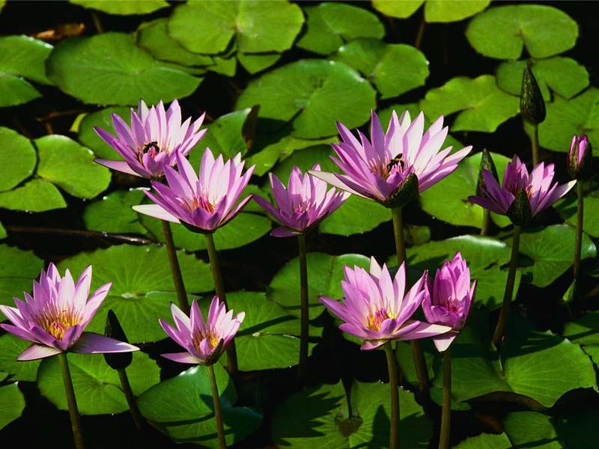
图1 花卉

从图1可以看出，

从上述分析可知，

原理图

照片

